Nama: fitriani

Nim: 09011181621023

Network Management System
Sistem manajemen jaringan (NMS) adalah aplikasi atau serangkaian aplikasi yang memungkinkan teknisi jaringan mengelola komponen independen jaringan di dalam kerangka kerja manajemen jaringan yang lebih besar dan melakukan beberapa fungsi utama. NMS mengidentifikasi, mengkonfigurasi, memantau, memperbarui, dan memecahkan masalah perangkat jaringan - baik kabel maupun nirkabel - dalam jaringan perusahaan. Aplikasi kontrol manajemen sistem kemudian menampilkan data kinerja yang dikumpulkan dari masing-masing komponen jaringan, memungkinkan teknisi jaringan untuk melakukan perubahan sesuai kebutuhan. Vendor elemen jaringan membuat data kinerjanya tersedia untuk perangkat lunak NMS baik melalui API atau melalui protokol seperti NetFlow, standar industri de facto yang awalnya dikembangkan oleh Cisco yang memungkinkan router berkemampuan NetFlow untuk mengirimkan lalu lintas dan informasi kinerja.
Network Monitoring System (NMS) merupakan tool untuk melakukan monitoring atau pengawasan pada elemen-elemen dalam jaringan komputer. Fungsi dari NMS adalah melakukan pemantauan terhadap kualitas SLA (Service Level Agreement) dari Bandwidth yang digunakan. Perangkat lunak NMS digunakan sebagai sistem yang mengelola proses pemantauan terhadap fungsi dan kinerja jaringan yang meliputi kepadatan dan lalu lintas dalam ukuran penggunaan bandwidth. Proses monitoring ini dapat dikembangkan sampai ke penggunaan sumber daya, seperti sistem up/down, utilisasi CPU dan memory, serta manajemen port. Hasil pemantauan tersebut dijadikan bahan dalam pengambilan keputusan oleh pihak manajemen, dan dapat juga digunakan oleh administrator jaringan untuk menganalisa terjadinya kejanggalan dalam operasional jaringan.
Kegunaan dari NMS tersebut yaitu :
1. Memberikan informasi tentang operasional dan konektifitas dari peralatan dan sumber daya yang ada dalam jaringan, serta infomasi status jaringan secara remote.
2. Perencanaan peningkatan (upgrade) dan perubahan peralatan jaringan.
3. Mendiagnosa masalah-masalah dalam jaringan.
4. Bahan untuk keperluan SLA (service level agreement).
5. Memastikan uptime untuk keperluan pengguna yang tergantung dengan ketersediaan jaringan Komputer serta keamanan sistem beroperasi dengan baik.

Contoh-contoh dari NMS yaitu :
Atera
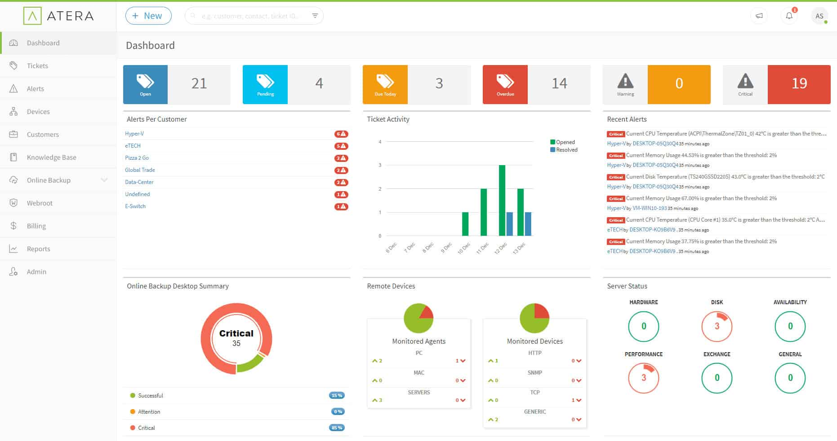
Atera adalah monitor jaringan yang dirancang untuk digunakan oleh penyedia layanan terkelola (MSP). Bahkan, sistem ini memiliki berbagai monitor, termasuk monitor server dan aplikasi. Platform ini menyediakan semua perangkat lunak yang dibutuhkan oleh tim teknisi MSP untuk berhasil menjalankan jaringan. Itu termasuk tugas pemeliharaan dan juga pemantauan pasif. Monitor jaringan adalah bagian dari rangkaian utilitas yang disebut sistem pemantauan dan manajemen jarak jauh (RMM). Bagian penting dari layanan ini adalah bahwa tim pemantau teknisi tidak berada di lokasi yang sama dengan jaringan yang dimonitor. Kemampuan untuk memonitor sistem dari jarak jauh sangat membebaskan karena itu juga berarti bahwa server yang menjalankan perangkat lunak pemantauan tidak perlu berada di gedung yang sama dengan teknisi yang menggunakannya.Perangkat lunak Atera adalah layanan yang dikirim dari cloud. Kita tidak perlu memelihara server Anda sendiri untuk menjalankan platform ini. Namun, situs klien akan membutuhkan agen yang diinstal di sana. Teknisi MSP mengakses konsol sistem melalui browser web standar. Ada juga aplikasi seluler yang memungkinkan administrator sistem untuk memeriksa status jaringan yang dipantau dari mana saja. Kemampuan untuk hanya masuk ke sistem dari perangkat apa pun sangat penting karena Atera mencakup otomatisasi tingkat tinggi. Layanan ini memonitor jaringan klien dan hanya membutuhkan perhatian manusia ketika masalah muncul. Dalam hal ini, Atera menghasilkan peringatan dan dapat mengirimkannya ke teknisi melalui aplikasi seluler. Layanan pemantauan jaringan Atera didasarkan pada Simple Network Management Protocol (SNMP). Metodologi ini mencakup fasilitas peringatan yang dihasilkan agen perangkat. Ini juga menyediakan mekanisme untuk penemuan jaringan dan kemampuan untuk menyusun inventaris peralatan secara otomatis. Layanan Atera tersedia dalam tiga paket: Pro, Pertumbuhan, dan Daya. Sistem ini dikenai biaya oleh berlangganan per teknisi per bulan. Kita dapat memilih untuk membayar tahunan, yang jauh lebih murah.
Fitur utama:
• Solusi all-in-one dengan penemuan jaringan otomatis
• Aplikasi dan monitor perangkat waktu nyata
• Pelaporan, analitik, dan peringatan yang kuat

